Introducción

El siguiente informe corresponde a parte de la entrega del tercer taller evaluado del curso “Taller de Programación en Construcción”, para el taller se decidió evaluar el desafío 3, que trata sobre generar un archivo de interferencias en formato PDF a partir de un archivo XML que presenta lo distintos conflictos (” choques” o “traslapo”) de un modelo 3D generado por el programa Revit y un registro fotográfico, también generado por Revit.

Idea del proyecto

Primero se debe entender el formato del archivo XML, a continuación, se presenta una fotografía de las distintas capas marcando **los datos importantes:**

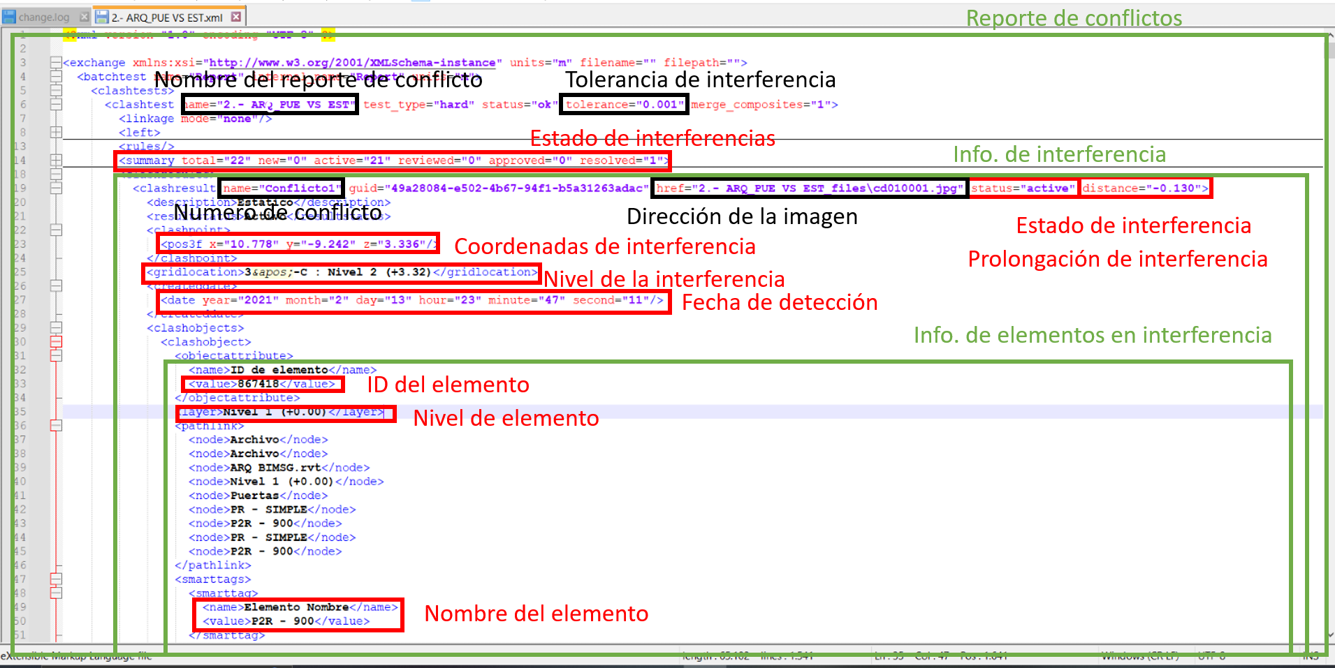

En la siguiente tabla se muestra un despliegue de archivo XML donde se dividen en 4 niveles con información relevante para la generación del PDF, a su lado se expresas cada dato especifico que se quiere rescatar.

|  |  |  |
| --- | --- | --- |
| 1) Información del conjunto de conflicto “clashtests” -> “clashtest” | “name” | Nombre del XML |
| “tolerance” | Tolerancia de interferencia |
| “total” | Número de conflictos totales |
| “active” | Número de conflictos activos |
| “resolved” | Número de conflictos resueltos |
| 2) Información de conflicto “clashresults” -> “clashresult” | “name” | Nombre del conflicto (Corresponde a número) |
| “href” | Nombre de la “foto” asociada al conflicto |
| “status” | Activo o resuelto |
| “distance” | Prolongación del conflicto |
| “pos3f x” | Coordenada X del conflicto |
| “pos3f y” | Coordenada y del conflicto |
| “pos3f z” | Coordenada z del conflicto |
| “gridlocation” | Nivel de ubicación del conflicto |
| “date year” | Año de identificación |
| “date month” | Mes de identificación |
| “date day” | Día de identificación |
| “date hour” | Hora de identificación |
| “date minute” | Minuto de identificación |
| “date second” | Segundo de identificación |
| 3) Información de elementos “clashobjects” -> “clashobject”, se hace 2 veces, 1 para cada elemento del conflicto | “value” | Número de identificación del elemento |
| “layer” | Nivel de ubicación del elemento |
| 4) Más información de elementos “smarttags” -> “smartag”, También son 2 | Elemento Nombre | Da el nombre del elemento |
| Elemento Tipo | Da el tipo del elemento |

La idea de visualización s que la “Fila 1” salga en todas las páginas y las otras filas cambien en cada página para mostrar la información de cada conflicto que se da.

A continuación, se expresan las rutas para encontrar la información requerida que se expresa en la tabla anterior, los elementos en rojo/azul de la foto 1 son “Atributos” y para mostrarlos se debe terminar la cadena con [“atributo”] correspondiendo a lo que se quiere sacar, los elementos marcados en negrita son “tags” y para incluirlos la cadena se termina con “.data”.

**Para llegar a 1:**

document.exchange.batchtests.clashtests.clashtest[“name”] y [“tolerance”]

document.exchange.batchtests.clashtests.clashtest.summary [“total”] y [“active”] y [“resolved”]

**Para llegar a 2:**

document.exchange.batchtests.clashtests.clashresults.clashresult [“name”] [“href”] [“status”]

document.exchange.batchtests.clashtests.clashresults.clashresult.resultstatus.cdata **** da distancia

document.exchange.batchtests.clashtests.clashresults.clashresult.clashpoint.pos3f [“x”] [“y”] [“z”]

document.exchange.batchtests.clashtests.clashresults.clashresult.gridlocation.cdata **** da nivel

document.exchange.batchtests.clashtests.clashresults.clashresult.creatdate.date [“year”] [“month”] [“day”] [“hour”] [“minute”] [“second”]

**Para llegar a 3:**

document.exchange.batchtests.clashtests.clashresults.clashresult.clashobjects.clashobject.objectattribute.value.cdata ******da value

document.exchange.batchtests.clashtests.clashresults.clashresult.clashobjects.clashobject.layer.cdata **** da layer

**Para llegar a 4:**

document.exchange.batchtests.clashtests.clashresults.clashresult.clashobjects.clashobject.smarttags.smarttag[0].name.cdata **** da Elemento Nombre

document.exchange.batchtests.clashtests.clashresults.clashresult.clashobjects.clashobject.smarttags.smarttag[0].value.cdata **** da Elemento Data

document.exchange.batchtests.clashtests.clashresults.clashresult.clashobjects.clashobject.smarttags.smarttag[1].name.cdata **** da Elemento Nombre

document.exchange.batchtests.clashtests.clashresults.clashresult.clashobjects.clashobject.smarttags.smarttag[1].value.cdata **** da Elemento Data

**Explicar el paso a Excel y luego pdf**

Diagrama de flujo

Descripción del código